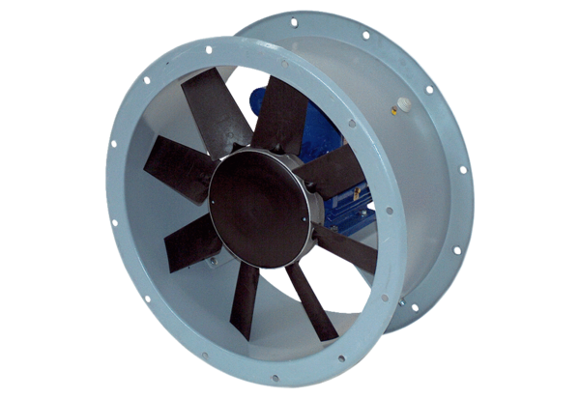Осевой трубный вентилятор DAR 90/6 1,1Комплект поставки: 1 штукАссортимент: C
Номер артикула: 0073.0158Изготовитель: MAICO

